|  |  |  |
| --- | --- | --- |
| **Begrepp** | **Beskrivning** | **Bild/exempel** |
| Bråkform | Ett tal i bråkform är ett tal som är skrivet som en division. |  |
| Täljare  Nämnare | Talen i ett bråk kallas täljare och nämnare. |  |
| Blandad form | Ett tal som är en blandning av heltal och tal i bråkform. |  |
| Förlängning | När man förlänger ett bråk multiplicerar man täljare och nämnare med samma tal. Bråket skrivs då med andra siffror, men har samma värde. | kan förlängas till  genom att täljare och nämnare multipliceras med 2.  = |
| Minsta gemensam nämnare | Den minsta gemensamma nämnaren till ett antal bråk är det minsta heltal som är delbart med alla nämnare i bråken. | Den minsta gemensamma nämnaren (MGN) till  och  är 12 eftersom 12 är det minsta heltal som är delbart med både 3 och 4.  =  =  =  = |
| Rationella tal | Ett rationellt tal är ett tal som kan skrivas i bråkform. Även hela tal är rationella tal eftersom de kan skrivas med nämnaren 1. | –17 ‒3,5  0 0,42 34 |

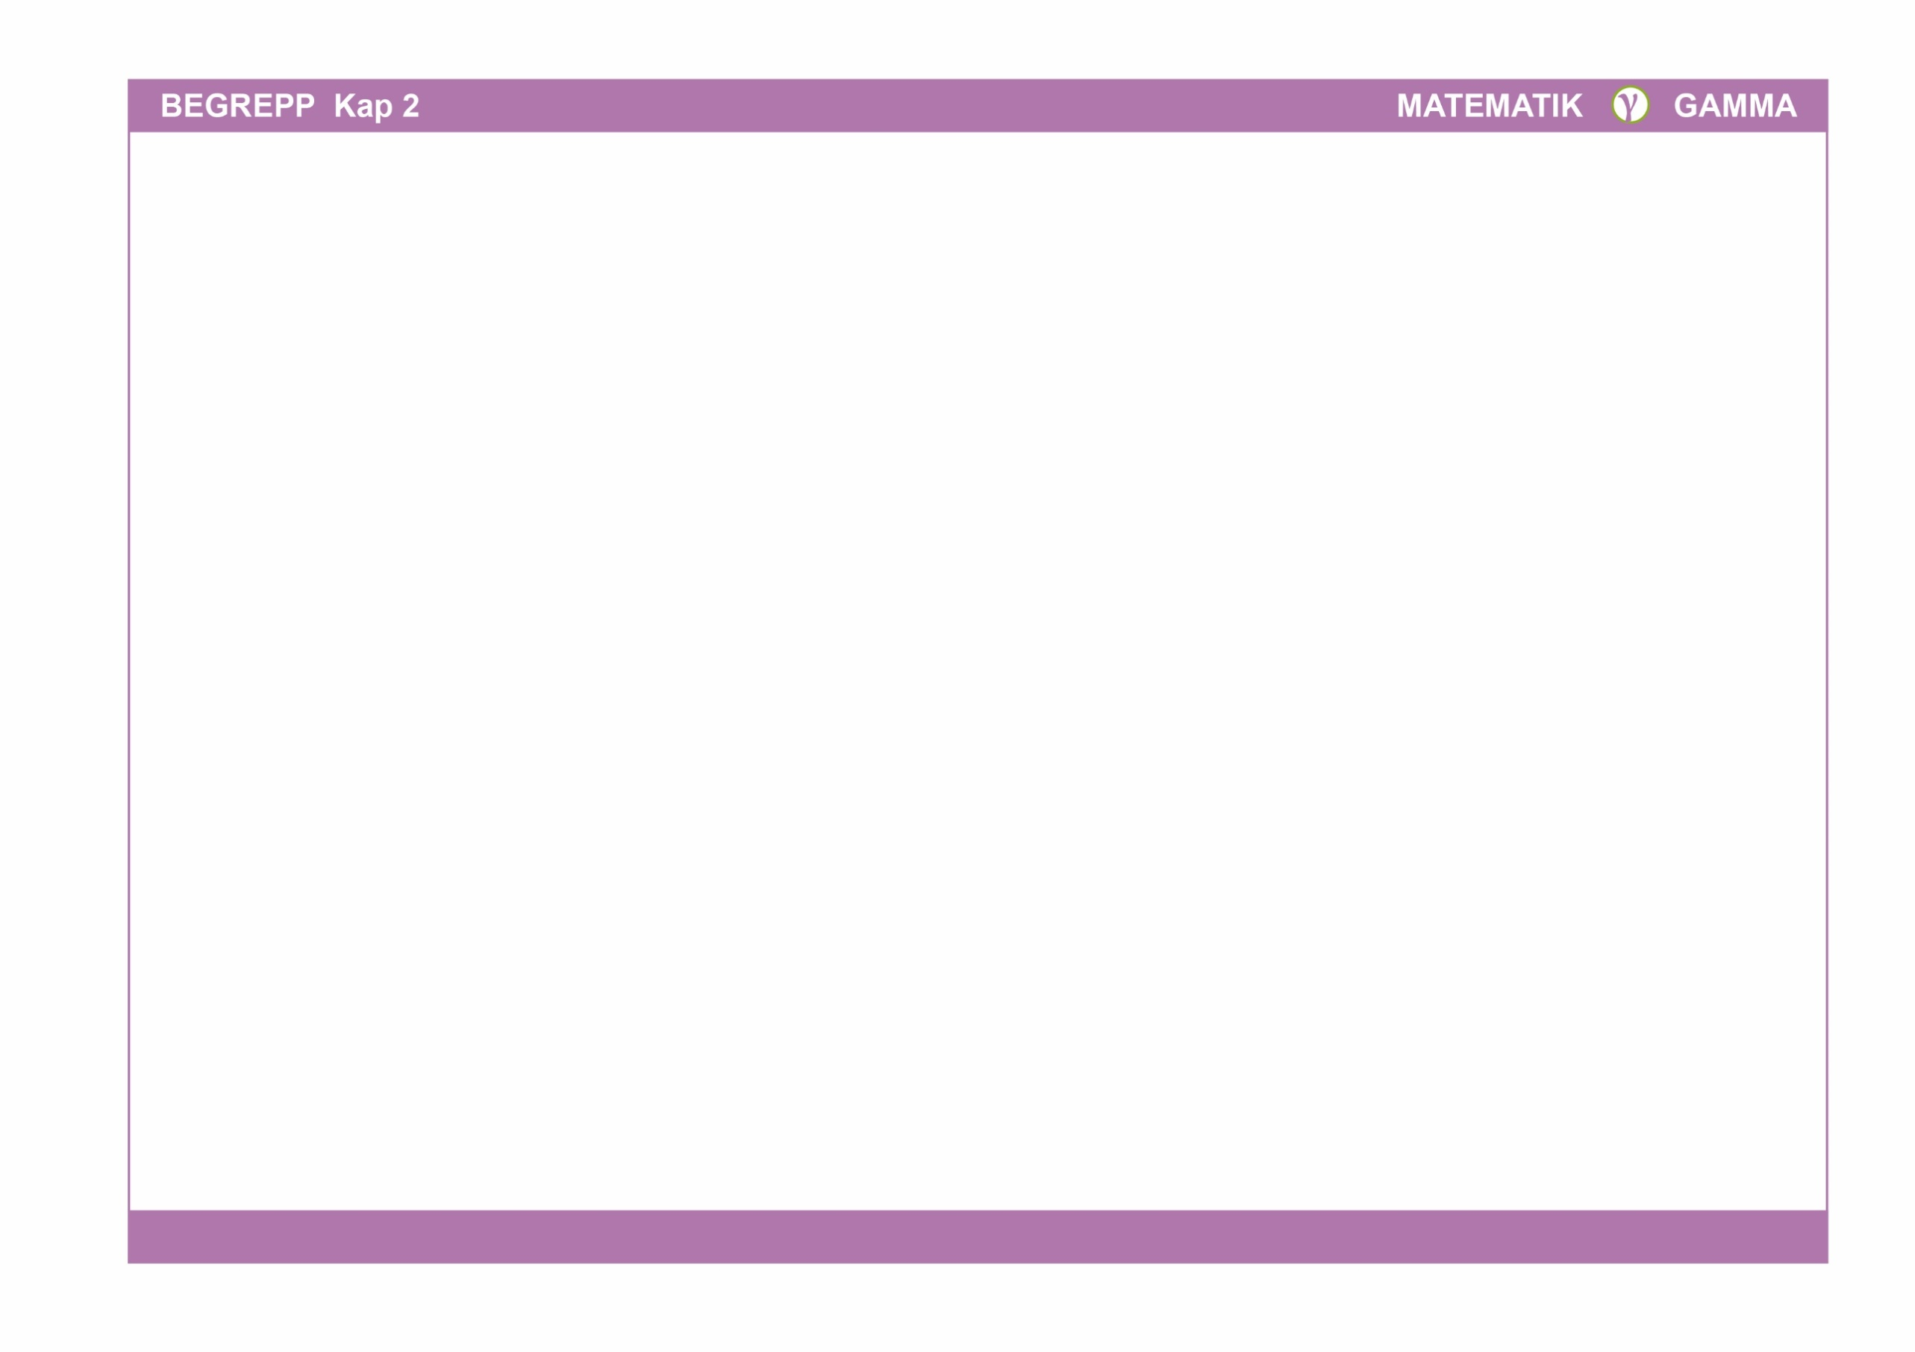

|  |  |  |
| --- | --- | --- |
| Andel | En andel är förhållandet mellan en del och det hela. Andelen anges i bråkform, procentform eller decimalform. | Det är 4 äpplen av sammanlagt 10 frukter.  Andelen äpplen är då , 40 % eller 0,4. |
| Del | En del av en mängd. | Av de tio frukterna är delen äpplen är 4 st och delen apelsiner är 6 st. |
| Det hela | Hela mängden. | Delen äpplen är 4 st och delen apelsiner är 6 st. Det hela är 10 frukter.  . |
| Procent  Procentform | Procent betyder hundradel. Att ett tal är skrivet i procentform visas med tecknet %. Procent används till exempel för att ange andelar och för att göra jämförelser. | 50 procent = 50 % =  = 0,5 |
| Decimalform | Ett tal som är skrivet i decimalsystemet. | 0,6 0,9 1,75 |



|  |  |  |
| --- | --- | --- |
| Sannolikhet | En sannolikhet (*P*) berättar hur troligt det är att något inträffar, till exempel hur stor chansen eller risken är.  Sannolikheten anges i bråk-, decimal- eller procentform. Den anger hur stor andelen är, av det man frågar efter (gynnsamma utfall), av de möjliga utfallen.  sannolikheten = | Om man tar upp en av kulorna utan att titta är sannolikheten att kulan är röd 3 (gynnsamma utfall) av 4 (möjliga utfall).  *P*(röd):  = 0,75 = 75 % |
| Utfall | Utfall är de möjliga resultaten vid ett slumpmässigt försök. | Vid kast med en vanlig tärning är de möjliga utfallen (resultaten) sex stycken, nämligen 1:a, 2:a, 3:a, 4:a, 5:a och 6:a. |
| Chans | Positiv sannolikhet. |  |
| Risk | Negativ sannolikhet. |  |
| Förkortning | När man förkortar dividerar man täljare och nämnare med samma tal. Bråket skrivs då med andra siffror, men har samma värde. | =  =  Här har vi förkortat med 4. |

